
Súprava stolných reproduktorov Pro
Návod na obsluhu

Typ zapojenia napájacieho adaptéra | Hlavné krajiny/oblasti, v ktorých sa používa | Ilustrácie
UK | Spojené kráľovstvo, Singapur, Malajzia, Spojené arabské emiráty, Saudská Arábia | 
EÚ | Členské štáty EÚ, Ukrajina, Rusko, Kazachstan, Vietnam, Maroko, Čile, Egypt | 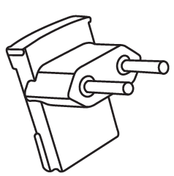
US | Japonsko, Mexiko, Kolumbia, Filipíny | 

Poznámky:
Vyššie uvedené informácie majú iba referenčný charakter. Pred použitím si overte platné normy vo svojej krajine/oblasti, zvoľte si príslušnú zástrčku a uistite sa, že je bezpečne upevnená.
Pred zasunutím do elektrickej zásuvky sa uistite, že kolíky adaptéra sú pevne pripevnené k telu adaptéra. Nesprávna inštalácia (vrátane použitia nesprávneho typu zástrčky alebo nesprávneho pripojenia) môže viesť k poškodeniu adaptéra alebo zariadenia, zhoršeniu kontaktu a prehrievaniu, čo môže predstavovať riziko zásahu elektrickým prúdom, skratu alebo vzniku požiaru.

Obsah balenia
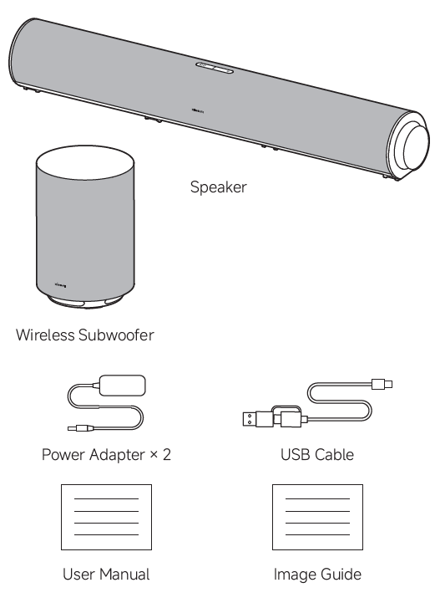
Kábel USB
Sprievodca obrázkami
Návod na obsluhu
Napájací adaptér × 2
Bezdrôtový subwoofer
Reproduktor
Opis výrobku

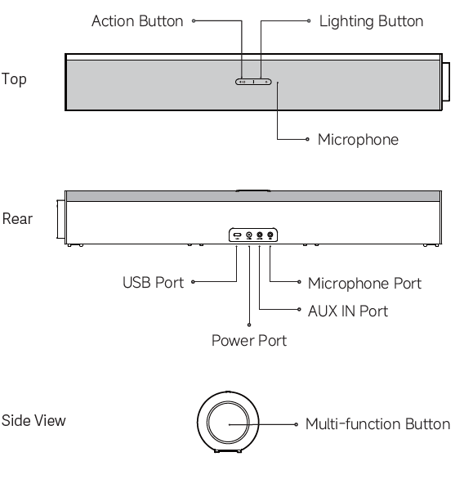
Port napájania
Vrchná strana
Mikrofónový port
Port siete USB
Multifunkčné tlačidlo
Pohľad zboku
Port AUX IN
Mikrofón
Tlačidlo osvetlenia
Tlačidlo akcie
Zadná strana
Poznámky:
Ilustrácie výrobku a príslušenstva v návode na obsluhu slúžia len na referenčné účely. V dôsledku neustáleho vylepšovania výrobku sa jeho vzhľad a funkcie môžu líšiť.

Spôsob použitia

Pokyny k reproduktoru

Tlačidlo | Stlačte | Stlačte rýchlo za sebou | Stlačte a podržte stlačené | Otáčajte
Multifunkčné tlačidlo | Zapnutie reproduktora/Prehrávanie/Pozastavenie hudby/Prijatie/Ukončenie hovoru | Stlačte dvakrát: Prehrávanie ďalšej skladby  Stlačte trikrát: Prehrávanie predchádzajúcej skladby | Stlačte a 2 sekundy podržte: Vypnutie reproduktora alebo odmietnutie hovoru Stlačte a podržte 7 sekúnd: Obnovenie výrobných nastavení | V smere hodinových ručičiek: Zvýšenie hlasitosti  Proti smeru hodinových ručičiek:  Zníženie hlasitosti
Tlačidlo akcie | Prepínanie zvukových efektov | Stlačte dvakrát: Prepínanie medzi audio kanálmi | Stlačte a 2 sekundy podržte: Povolenie režimu párovania Bluetooth | ---
Tlačidlo osvetlenia | Prepínanie RGB svetelných efektov | --- | Stlačte a 2 sekundy podržte: Zapnutie/vypnutie efektu ambientného osvetlenia | ---

Kontrolka LED |  |  | Ambientné osvetlenie reproduktora
Stav LED kontrolky | Stav reproduktora |  | Stav ambientného osvetlenia | Stav reproduktora
Bliká na modro | Bluetooth nie je pripojené/pripája sa |  | Bliká na bielo | Prichádzajúci hovor cez Bluetooth
Svieti na modro | Pripojenie prostredníctvom Bluetooth |  | Pulzuje na bielo | Prebieha hovor cez Bluetooth
 |  |  | Bliká na oranžovo | Režim spánku

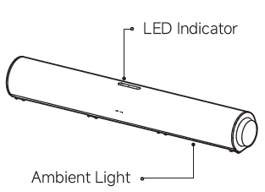
Podsvietenie
Kontrolka LED

Bezdrôtový subwoofer

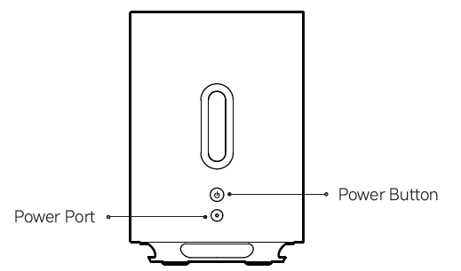
Port napájania
Tlačidlo napájania

Návod na použitie bezdrôtového subwoofera
Tlačidlo | Stlačte | Stlačte a podržte stlačené
Vypínač  Tlačidlo | Zapnutie bezdrôtového subwoofera | Stlačte a 2 sekundy podržte:  Vypnutie  Stlačte a 7 sekundy podržte:  Obnovenie výrobných nastavení a spustenie párovania s reproduktorom

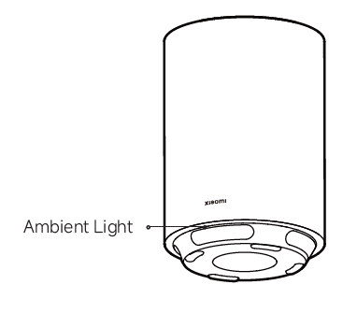
Podsvietenie
Ambientné osvetlenie bezdrôtového subwoofera
Stav ambientného osvetlenia | Stav bezdrôtového subwoofera
Bliká na bielo | Počkajte na párovanie alebo prebieha párovanie
Bliká na oranžovo | Režim spánku

Používanie reproduktora

Zapnutie/vypnutie
- Zapnutie: Pripojte zariadenie k napájaniu a reproduktor sa automaticky zapne. Pri bežnom používaní, ak je reproduktor vypnutý a je pripojený k napájaniu, stlačte multifunkčné tlačidlo, aby ste ho zapli.
- Vypnutie: Na 2 sekundy stlačte a podržte stlačené multifunkčné tlačidlo.
Multifunkčné tlačidlo
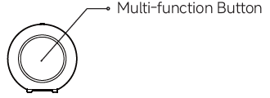

Poznámky:
- Priamym odpojením napájacieho adaptéra sa reproduktor vynútene vypne. Tento postup sa neodporúča vykonávať často.
- Keď je reproduktor pripojený k napájaniu, stlačte a podržte multifunkčné tlačidlo po dobu 7 sekúnd a reproduktor sa obnoví na výrobné nastavenia.

Audio kanály a prepínanie
Reproduktor podporuje nasledujúce audio kanály: USB, Bluetooth a AUX IN.
Pri prvom zapnutí reproduktora sa predvolene aktivuje kanál USB. Dvakrát stlačte tlačidlo akcie, čim možno prepínať medzi audio kanálmi. Po úspešnom prepnutí sa ozve hlasové upozornenie.


USB kanál
Po prepnutí na USB kanál pripojte pomocou dátového kábla USB port počítača k USB portu reproduktora. Reproduktor bude fungovať ako počítačový reproduktor, ktorý možno využiť rôznymi spôsobmi, a to vrátane prehrávania zvuku a videa a na online konferenčné hovory.
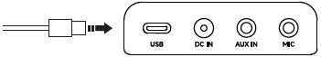
Poznámky:
Odporúča sa pripojiť reproduktor priamo k USB portu počítača pomocou dátového kábla, ktorý je súčasťou balenia reproduktora. Používanie produktov, ako je USB rozbočovač alebo dokovacia stanica, na pripojenie počítača a reproduktora môže spôsobiť chyby prehrávania z dôvodu problémov s kompatibilitou s rozbočovačom alebo dokovacou stanicou.
Výkon pri prehrávaní sa môže líšiť v závislosti od faktorov, ako sú kompatibilita zariadenia, verzia softvéru a kvalita audio zdroja.
Skutočná skúsenosť závisí od konkrétnych situácií.
Pri pripojení dátového kábla alebo 3,5 mm zvukového kábla reproduktor automaticky neprepne audio kanál. Tento krok je potrebné vykonať ručne.

Bluetooth kanál
Stlačením a podržaním tlačidla akcie na 2 sekundy pri akomkoľvek nastavenom kanále prepnete reproduktor na kanál Bluetooth a aktivujete režim párovania Bluetooth. Potom pripojte reproduktor k telefónu alebo počítaču cez rozhranie Bluetooth.


Kanál AUX IN
Na prepojenie zdrojového zvukového zariadenia s reproduktorom po prepnutí na kanál AUX IN použite 3,5 mm audio kábel (predáva sa samostatne).
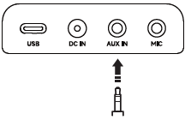
Poznámky:
- Kanál USB a kanál AUX IN podporujú iba vstup zvukového signálu, neposkytujú však funkciu prenosu napájania. Uistite sa, že reproduktor je počas používania riadne napájaný prostredníctvom napájacieho adaptéra a je zapnutý.
- Kanál AUX IN podporuje iba prehrávanie zvuku. Ak používateľ využíva funkciu hlasových hovorov na počítači, keď je počítač pripojený cez kanál AUX IN, nastavte audio vstup na počítači na vstavaný mikrofón alebo externý mikrofón. Tento produkt nepodporuje hlasové hovory cez kanál AUX IN.
- Pri prehrávaní zvuku cez kanál AUX IN nie je možné ovládať prehrávanie, pozastavenie a prepínanie skladieb pomocou tlačidiel na reproduktore. Vzhľadom na vplyv rôznych softvérových a hardvérových komponentov závisí konkrétna implementácia od konkrétnej situácie.

Nastavenie hlasitosti
- Zvýšenie hlasitosti: Otočte multifunkčné tlačidlo v smere hodinových ručičiek.
- Zníženie hlasitosti: Otočte multifunkčné tlačidlo proti smeru hodinových ručičiek.
Poznámka: Počas nastavovania hlasitosti môže ambientné osvetlenie reproduktora signalizovať zmenu hlasitosti.
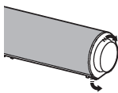

Prehrávanie/pauza
Pri prehrávaní zvuku cez USB kanál alebo Bluetooth kanál použite na prepínanie alebo pozastavenie skladieb multifunkčné tlačidlo.

Prepínanie skladieb
Pri prehrávaní zvuku cez USB kanál alebo Bluetooth kanál použite multifunkčné tlačidlo na preskakovanie skladieb.
- Stlačte dvakrát: Prehrávanie ďalšej skladby.
- Stlačte trikrát: Prehrávanie predchádzajúcej skladby.

Funkcia hovorov
Pri prichádzajúcom hovore počas nastaveného Bluetooth kanála stlačením multifunkčného tlačidla hovor prijmete; podržaním tlačidla na 2 sekundy hovor odmietnete. Počas hovoru jemne stlačte multifunkčné tlačidlo, aby ste ukončili aktuálny hovor.

Pripojenie mikrofónu
Pripojte samostatný mikrofón s konektorom 3,5 mm (predáva sa samostatne) k zadnému portu MIC na reproduktore. Týmto spôsobom možno implementovať funkciu hlasového volania.
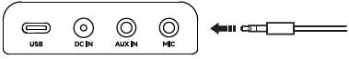
Poznámka: Kvalita hovoru sa môže líšiť v závislosti od vlastností externého mikrofónu, kompatibility a verzie softvéru.
Rozhodujúca je skutočná skúsenosť s výrobkom.

Prepínanie zvukových režimov
Stlačením tlačidla akcie môžete prepínať medzi viacerými prednastavenými zvukovými režimami.


Zapnutie/vypnutie alebo prepnutie efektu ambientného osvetlenia
- Stlačením tlačením a podržaním tlačidla osvetlenia na 2 sekundy aktivujete/deaktivujete efekt ambientného osvetlenia.
- Stlačením tlačidla osvetlenia môžete prepínať medzi efektmi ambientného osvetlenia.

Režim spánku 
- Ak sa reproduktor nepoužíva približne 15 minút, automaticky prejde do režimu spánku a indikátor ambientného osvetlenia začne pulzovať na oranžovo.
- V režime spánku sa ambientné osvetlenie vypne, ak sa na reproduktore nevykoná žiadna operácia alebo ak sa približne 4 minúty nebude prenášať žiadny zvuk.
- V stave spánku obnoví reproduktor normálnu prevádzku po interakcii používateľa alebo audio vstupe.
Poznámky:
- Doba spánku a pohotovostná doba sa môžu mierne líšiť v závislosti od kompatibility zariadenia a verzie softvéru. Rozhodujúce sú skutočné skúsenosti s používaním reproduktora.
- Pri pripájaní počítača cez vstup AUX IN nastavte hlasitosť počítača na hodnotu vyššiu ako 50 %, aby funkcia spánku reproduktora správne fungovala.

Používanie bezdrôtového subwoofera
Zapnutie/vypnutie
• Zapnutie: Pripojte zariadenie k napájaniu a bezdrôtový subwoofer sa automaticky zapne. Pri bežnom používaní, ak je bezdrôtový subwoofer vypnutý a je pripojený k napájaniu, stlačte tlačidlo napájania, aby ste ho zapli.
• Vypnutie: Stlačte vypínač a podržte ho stlačený 2 sekundy.
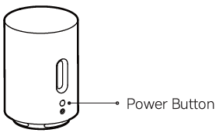
Tlačidlo napájania

Tlačidlo napájania
Poznámka: Priamym odpojením napájacieho adaptéra sa reproduktor vynútene vypne. Tento postup sa neodporúča vykonávať často.

Párovanie bezdrôtového subwoofera s reproduktorom
• Bezdrôtový subwoofer a reproduktor sú spárované už od výroby a po zapnutí ich možno ihneď používať.
• Po spárovaní sa zvukové režimy a ambientné osvetlenie bezdrôtového subwoofera synchronizujú s režimami a osvetlením reproduktora.

Poznámka: Pri aktívnom napájaní podržte na 7 sekúnd stlačené tlačidlo napájania, čím bezdrôtový subwoofer obnovíte na výrobné nastavenia. Týmto sa zruší existujúce spárovanie a subwoofer prejde do režimu čakania na párovanie. Ak je reproduktor zapnutý a nachádza sa vo vzdialenosti do 0,5 metra od bezdrôtového subwoofera, obe zariadenia sa spárujú automaticky.

Preventívne opatrenia
Z bezpečnostných dôvodov si pozorne prečítajte a dodržiavajte nasledujúce bezpečnostné pokyny.

Prevádzkové prostredie
• Tento výrobok používajte v suchom a dobre vetranom vnútornom prostredí.
• Tento výrobok nepoužívajte v prostredí s vysokou teplotou, vysokou vlhkosťou alebo v prašnom prostredí, pretože by to mohlo ovplyvniť jeho výkonnosť alebo skrátiť jeho životnosť.
Bezpečnosť spojená s napájacím zdrojom
• Používateľ na pripojenie a odpojenie používa zástrčku napájacieho adaptéra. Uistite sa, že sa v blízkosti reproduktora nachádza elektrická zásuvka, ku ktorej je ľahký prístup.
• Používajte výhradne originálny napájací adaptér. Neoriginálne príslušenstvo môže spôsobiť poškodenie reproduktora alebo predstavovať potenciálne bezpečnostné riziko.

Bezpečnostné opatrenia týkajúce sa ohňa a vody
• Na tento výrobok ani do jeho blízkosti neumiestňujte otvorený oheň (napr. zapálené sviečky) ani horľavé predmety.
• Chráňte tento výrobok pred kvapkami vody alebo inými tekutinami. Na tento výrobok ani do jeho blízkosti neklaďte nádoby s tekutinami (napr. vázy).

Bezpečnostné opatrenia
• Tento výrobok nie je hračka. Udržujte ho mimo dosahu detí, aby nedošlo k nehodám.
• Tento výrobok neupravujte, nerozoberajte ani neopravujte sami, pretože by to mohlo viesť ku skratom, poškodeniu alebo dokonca k požiaru. Ak dôjde k neoprávnenej úprave výrobku, nebude mať nárok na záručný servis.

Bezpečnostné informácie v súvislosti s elektrinou
Napájacie a komunikačné káble môžu obsahovať nebezpečný elektrický prúd. Opatrenia na predchádzanie riziku zásahu elektrickým prúdom:
• Nepoužívajte výrobok počas búrky.
• Počas búrky nepripájajte ani neodpájajte žiadne káble a nevykonávajte inštaláciu ani údržbu tohto výrobku.
• Napájací kábel pripájajte do správne zapojenej a uzemnenej elektrickej zásuvky.
• Ak nie je uvedené inak, pred otvorením krytu reproduktora vždy odpojte napájací kábel a ostatné káble.
• Keď je napájací kábel poškodený, treba ho nahradiť originálnym napájacím káblom, ktorý si zakúpite u výrobcu alebo od popredajového servisného tímu.

Technické parametre
Názov: Multimediálny reproduktor
Model: OH31PG
Menovitý vstup: 12 V = 3 A
Druhy pripojenia: USB, AUX IN, Bluetooth 5.3 (podporuje prehrávanie hudby
cez A2DP)
Prevádzková frekvencia a rádiová frekvencia Pcwen 2 402 MHz – 2 480 MHz (< 13 dBm)
Spotreba elektrickej energie
Režim vypnutia: < 0,3 W
Pohotovostný režim: < 0,5 W
Sieťový pohotovostný režim: < 2,0 W
Čas na zadanie podmienky
Sieťový pohotovostný režim: < 1 min
Poznámka:
Spotreba energie v pohotovostnom režime siete je 1,5 W, ak sú pripojené všetky porty káblovej siete a aktivované všetky porty bezdrôtovej siete.
Názov: Bezdrôtový subwoofer
Model: OH61G
Menovitý vstup: 12 V = 1,5 A
Prevádzková frekvencia a rádiofrekvenčný výkon: 2 402 Mhz – 2 480 MHz (< 10 dBm)
Spotreba elektrickej energie
Režim vypnutia: ≤ 0,3 W
Sieťový pohotovostný režim: ≤ 2,0 W
Čas na zadanie podmienky
Sieťový pohotovostný režim: ≤ 1 min
Poznámka:
Spotreba energie v pohotovostnom režime siete je 1,0 W, ak sú aktivované všetky porty bezdrôtovej siete.
Prevádzková teplota: 0 °C až 40 °C

Informácie o súlade s nariadeniami

Vyhlásenie o zhode EÚ

Spoločnosť Xiaomi Communications Co., Ltd. týmto vyhlasuje, že rádiové zariadenie typu OH31PG a OH61G je v súlade s požiadavkami smernice 2014/53/EÚ, 2011/65/EÚ a smernice 2009/125/ES. Úplné znenie vyhlásenia o zhode EÚ je k dispozícii na nasledujúcej internetovej adrese:
https://www.mi.com/global/support/terms/declaration

Informácie o likvidácii a recyklácii OEEZ

Všetky výrobky označené týmto symbolom patria medzi odpad z elektrických a elektronických zariadení (OEEZ podľa smernice Európskeho parlamentu a Rady 2012/19/EÚ) a nemali by sa likvidovať spolu s netriedeným komunálnym odpadom. Namiesto toho by ste mali v záujme ochrany ľudského zdravia a životného prostredia odovzdať odpad zo svojho zariadenia na zbernom mieste určenom na recykláciu odpadu z elektrických a elektronických zariadení zriadenom vládnymi alebo miestnymi orgánmi. Správna likvidácia a recyklácia pomôžu zabrániť potenciálnym negatívnym dôsledkom na životné prostredie a ľudské zdravie. Viac informácií o danom mieste, ako aj o podmienkach takýchto zberných miest získate u predajcu alebo u miestnych úradov.

Nariadenia FCC
• Upozornenie: Toto zariadenie bolo testované a spĺňa hodnoty pre digitálne zariadenie triedy B, na základe časti 15 pravidiel FCC. Úlohou týchto obmedzení je poskytovať primeranú ochranu pred škodlivým rušením v obývaných zónach. Toto zariadenie vytvára, používa a môže vyžarovať rádiofrekvenčné žiarenie. Ak nie je nainštalované a používané v súlade s pokynmi, môže spôsobiť škodlivé rušenie rádiovej komunikácie. To však nezaručuje, že sa rušenie nevyskytne v konkrétnej inštalácii. Ak zariadenie spôsobuje škodlivé rušenie rádiového alebo televízneho signálu, čo sa dá zistiť vypnutím a zapnutím zariadenia, odporúčame, aby sa používateľ pokúsil o nápravu pomocou niektorých z nasledujúcich opatrení:
– Presmerujte alebo premiestnite prijímaciu anténu.
– Zväčšite vzdialenosť medzi zariadením a prijímačom.
– Zapojte zariadenie do zásuvky na inom okruhu, ako je pripojený prijímač.
– Požiadajte o pomoc predajcu alebo skúseného elektrotechnika.
• Toto zariadenie je v súlade s časťou 15 pravidiel FCC. Prevádzka podlieha nasledujúcim dvom podmienkam:
(1) toto zariadenie nesmie spôsobovať škodlivé rušenie a (2) toto zariadenie musí akceptovať akékoľvek prijaté rušenie, vrátane rušenia, ktoré môže spôsobiť neželanú prevádzku.

• Upozornenie!
Akékoľvek zmeny alebo úpravy, ktoré výslovne neschválila strana zodpovedná za dodržiavanie pravidiel FCC, môžu zrušiť nárok používateľa na prevádzkovanie zariadenia.
• Toto zariadenie je v súlade s FCC limitmi pre vystavenie žiareniu, ktoré sú stanovené pre nekontrolované prostredie. Toto zariadenie by sa malo inštalovať a prevádzkovať tak, aby medzi zariadením a vaším telom bola vzdialenosť minimálne 20 cm. Tento vysielač nesmie byť umiestnený na rovnakom mieste ani fungovať v spojení s inou anténou alebo vysielačom.

Vyhlásenie o záruke
TÁTO ZÁRUKA VÁM PRIZNÁVA ŠPECIFICKÉ PRÁVA. MÔŽETE MAŤ AJ INÉ PRÁVA PRIZNANÉ ZÁKONMI VAŠEJ KRAJINY, PROVINCIE ALEBO ŠTÁTU. V NIEKTORÝCH KRAJINÁCH, PROVINCIÁCH ALEBO ŠTÁTOCH MÔŽU SPOTREBITEĽSKÉ ZÁKONY PREDPISOVAŤ MINIMÁLNE TRVANIE ZÁRUKY. POKIAĽ TO ZÁKON NEPOVOĽUJE INAK, SPOLOČNOSŤ XIAOMI NEVYLUČUJE, NEOBMEDZUJE ANI NEPOZASTAVUJE PRÁVA, KTORÉ VÁM MÔŽU BYŤ PRIZNANÉ. ABY STE ÚPLNE POROZUMELI SVOJIM PRÁVAM, ODPORÚČAME VÁM INFORMOVAŤ SA O ZÁKONOCH VAŠEJ KRAJINY, PROVINCIE ALEBO ŠTÁTU.

Táto zmluvná záruka sa vzťahuje len na hardvérové komponenty výrobku značky Xiaomi (ďalej len„výrobok“) v stave po dodaní a nevzťahuje sa na žiadny softvér alebo iné vybavenie, ktoré vlastní spoločnosť Xiaomi alebo tretie strany, na ktoré sa poskytuje alebo sa zamýšľa uplatňovať licenčná zmluva s koncovým používateľom alebo samostatné záručné/garančné vyhlásenia alebo výluky.

1. OBMEDZENÁ ZÁRUKA NA VÝROBOK
Spoločnosť XIAOMI zaručuje, že v priebehu záručnej doby sa na výrobkoch nevyskytnú chyby v materiáloch a spracovaní pri normálnom používaní a používaní v súlade s príslušným návodom na obsluhu výrobku.
Trvanie a podmienky právnych záruk určujú príslušné miestne zákony. Viac informácií o výhodách spotrebiteľských záruk sa dozviete na oficiálnej webovej lokalite spoločnosti Xiaomi https://www.mi.com/global/support/warranty.
Spoločnosť Xiaomi zaručuje pôvodnému kupujúcemu, že v priebehu obdobia uvedeného vyššie sa pri normálnom používaní na jej výrobkoch značky Xiaomi nevyskytnú chyby v materiáloch a spracovaní. Spoločnosť Xiaomi nezaručuje, že prevádzka výrobku bude nepretržitá alebo bezchybná.
Spoločnosť Xiaomi nezodpovedá za poškodenia, ku ktorým došlo pri nedodržaní pokynov týkajúcich sa používania výrobku.

2. NÁPRAVNÉ PROSTRIEDKY
Ak sa zistí chyba hardvéru a spoločnosť Xiaomi prijme v rámci záručnej doby platnú reklamáciu, spoločnosť Xiaomi buď (1) bezplatne opraví výrobok, (2) vymení výrobok, alebo (3) vráti sumu za výrobok po odpočítaní prípadných prepravných nákladov.

3. AKO ZÍSKAŤ ZÁRUČNÝ SERVIS
Ak chcete získať záručný servis, musíte výrobok doručiť v originálnom balení alebo v podobnom balení, ktoré zabezpečí adekvátnu ochranu výrobku, na adresu uvedenú spoločnosťou Xiaomi. S výnimkou prípadov, ktoré sú zakázané platnými zákonmi, môže spoločnosť Xiaomi od vás pred poskytnutím záručného servisu vyžadovať predloženie dokladov alebo dokladu o kúpe a/alebo splnenie registračných požiadaviek.

4. VÝNIMKY A OBMEDZENIA
Pokiaľ spoločnosť Xiaomi nestanovila inak, táto obmedzená záruka sa vzťahuje iba na výrobok vyrobený spoločnosťou alebo pre spoločnosť Xiaomi, ktorý sa dá identifikovať pomocou ochranných známok, obchodného názvu alebo loga „Xiaomi“ alebo „Mi“.
Obmedzená záruka sa nevzťahuje na akékoľvek (a) poškodenie spôsobené zásahom prírody alebo vyššej moci, ako napríklad bleskom, tornádom, záplavou, požiarom, zemetrasením alebo inými vonkajšími príčinami; (b) poškodenie spôsobené nedbanlivosťou; (c) poškodenie spôsobené používaním na komerčné účely; (d) poškodenie spôsobené zmenami alebo modifikáciami akýchkoľvek častí výrobku; (e) poškodenie spôsobené používaním výrobku s inými výrobkami, ktoré nie sú značky Xiaomi; (f) poškodenie spôsobené nehodou, zneužitím alebo nesprávnym použitím; (g) poškodenie spôsobené používaním výrobku mimo rozsahu povoleného alebo zamýšľaného používania stanoveného spoločnosťou Xiaomi alebo používaním nesprávneho napätia alebo napájacieho zdroja; alebo (h) poškodenie spôsobené servisom (vrátane vylepšenia a rozšírenia) akoukoľvek osobou, ktorá nie je zástupcom spoločnosti Xiaomi.
Za zálohovanie údajov, softvéru alebo iných materiálov, ktoré si ukladáte alebo uchovávate vo výrobku, zodpovedáte vy sami. Je pravdepodobné, že počas servisu dôjde k strate alebo preformátovaniu údajov, softvéru alebo iných materiálov v rámci zariadenia. Spoločnosť Xiaomi nezodpovedá za takéto poškodenie alebo stratu.
Žiadny predajca, zástupca ani zamestnanec spoločnosti Xiaomi nemá oprávnenie na akékoľvek úpravy, rozširovanie alebo dopĺňanie tejto obmedzenej záruky. Ak sa niektorá podmienka považuje za nezákonnú alebo nevymáhateľnú, zákonnosť alebo vymáhateľnosť zostávajúcich podmienok tým nie je dotknutá.
Popredajné služby môžu byť obmedzené na krajinu alebo región, kde bol výrobok pôvodne zakúpený, okrem prípadov, kedy to zakazuje zákon, alebo inak určuje spoločnosť Xiaomi.
Tieto záruky sa nevzťahujú na výrobky, ktoré neboli riadne dovezené a/alebo neboli riadne vyrobené spoločnosťou Xiaomi a/alebo neboli riadne získané od spoločnosti Xiaomi alebo oficiálneho predajcu spoločnosti Xiaomi. Na základe platných zákonov môžete mať nárok na záruky od neoficiálneho predajcu, ktorý výrobok predal. Preto vám spoločnosť Xiaomi odporúča, aby ste sa obrátili na predajcu, od ktorého ste si výrobok zakúpili.
Tieto záruky sa nevzťahujú na Hongkong a Taiwan.

5. PREDPOKLADANÉ ZÁRUKY
S výnimkou prípadov, ktoré sú zakázané platnými zákonmi, majú všetky predpokladané záruky (vrátane záruk predajnosti a vhodnosti na konkrétny účel) obmedzené trvanie maximálne počas doby tejto obmedzenej záruky. Niektoré jurisdikcie neumožňujú obmedzenia trvania predpokladanej záruky, a preto sa vyššie uvedené obmedzenie nebude v týchto prípadoch uplatňovať.

6. OBMEDZENIE ŠKÔD
S výnimkou prípadov, ktoré sú zakázané platnými zákonmi, nezodpovedá spoločnosť Xiaomi za akékoľvek škody spôsobené nehodami, nepriame, špeciálne alebo následné škody, okrem iného vrátane straty ziskov, príjmov alebo údajov, škody vyplývajúce z akéhokoľvek porušenia výslovných alebo predpokladaných záruk alebo podmienok alebo podľa akejkoľvek inej právnej teórie dokonca aj v prípade, ak spoločnosť Xiaomi bola informovaná o možnosti takýchto škôd. Niektoré jurisdikcie neumožňujú vylúčenie alebo obmedzenie špeciálnych, nepriamych alebo následných škôd, takže vyššie uvedené obmedzenia alebo vylúčenia sa na vás nemusia vzťahovať.

7. KONTAKTY SPOLOČNOSTI XIAOMI
Zákazníci môžu navštíviť webovú lokalitu: https://www.mi.com/global/support/warranty. Kontaktnou osobou pre služby po predaji môže byť akákoľvek osoba z autorizovanej servisnej siete spoločnosti Xiaomi, autorizovaní distribútori alebo predajca, u ktorého ste si výrobok zakúpili. V prípade pochybností kontaktujte príslušnú osobu, ktorú vám odporučí spoločnosť Xiaomi.
Výrobok je v súlade s PSTI predpismi Spojeného kráľovstva. Úplné znenie vyhlásenia o zhode je k dispozícii na tejto internetovej adrese: https://www.mi.com/global/support/terms/declaration


Slovné označenie Bluetooth® a zodpovedajúce logá sú registrované ochranné známky spoločnosti Bluetooth SIG Inc. Akékoľvek použitie týchto značiek zo strany Xiaomi Inc. je na základe licencie. Ostatné ochranné známky a obchodné názvy patria príslušným vlastníkom.

Výrobca: Xiaomi Communications Co., Ltd.
Adresa: #019, 9th Floor, Building 6, 33 Xi’erqi Middle Road, Haidian District, Peking, Čína, 100085
Ďalšie informácie získate na stránke www.mi.com
Podrobný elektronický manuál nájdete na
http://www.mi.com/global/support/user-guide

Verzia návodu na obsluhu: V1.0

EU REP.
Xiaomi Technology Netherlands B.V.
E5, WTC Haag, Prinses Beatrixlaan 582, 2595 BM, Haag, Holandsko
contact@support.mi.com

UK REP.
Xiaomi Technology UK Limited
Us & Co Stratford Floor Br40-11-12-13-14, 11 Burford Road, Londýn, Anglicko, E15 2ST
contact@support.mi.com

Dovozca:
Mystical, a. s.
Tomášikova 50/B, 831 04 Bratislava, IČO 36280518

